Neurologisk kontroll och dokumentation

Vakenhetsgrad

RLS
Vakenhetsgrad bedöms med hjälp av RLS-85 (Reaction Level Scale), se nedan. Denna bedömning av vakenhetsgrad utförs både på kontaktbara och medvetslösa patienter.

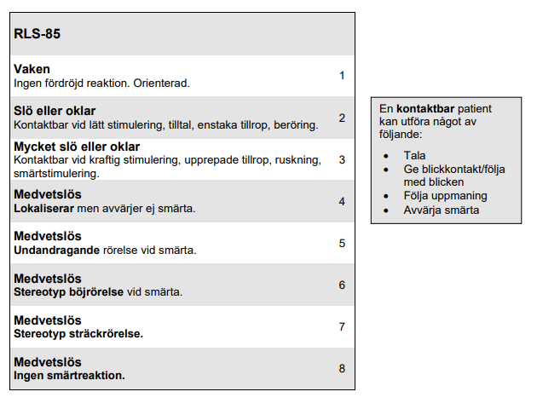
Orienteringsgrad bedöms med frågor om patienten vet var hon/han befinner sig, kan redogöra för sina persondata och aktuella datum, d.v.s. kunna svara på frågor om person, tid och plats. Om patienten inte reagerar på upprepade tillrop eller ruskningar skall läkaren/sjuksköterskan smärtstimulera patienten för att bedöma vakenhetsgrad. Central smärtstimulering sker genom att man trycker vid käkvinkeln, bakom öronsnibbarna alternativt vid ögonbrynet, nära näsroten. Patientens reaktion graderas utifrån RLS-85.

Dokumentation
Dokumentera patientens RLS-nivå på baksidan av observationsbladet samt under sökordet kommunikation i Melior.

Pupillkontroll
Vid pupillkontroll skall pupillens storlek, form, reaktion på ljus och eventuell sidoskillnad bedömas. Ljusreaktionen undersöks genom att ett öga i taget belyses med ficklampa. Lys rakt in i ögat och bedöm om pupillen reagerar snabbt (normal reaktion), långsamt eller inte alls. Titta sedan på båda pupillerna samtidigt för att bedöma om de är likstora.

Dokumentation
Dokumentera patientens pupillstorlek- och reaktion på baksidan av observationsbladet samt under sökordet kommunikation i Melior.

+ betyder att pupillen reagerar på ljus
- betyder att pupillen inte reagerar på ljus
> betyder större än
< betyder mindre än
= betyder att pupillerna är lika stora

Du skriver alltid patientens högra pupill först, därefter vänster. Här följer några exempel:

Höger Vänster
+ = + Höger och vänster pupill reagerar på ljus och de är likstora

+ > + Höger pupill är större än vänster och båda reagerar på ljus

- < + Höger pupill är mindre än vänster och reagerar inte på ljus

+ < + Höger pupill är mindre än vänster men båda reagerar på ljus

- = - Varken höger eller vänster pupill reagerar på ljus men de är
lika stora

Bedömning av motorik

Fokalneurologi
a) Pares i armar: Funktionen i armarna hos vakna patienter bedöms genom att fatta patientens båda händer och be patienten krama dem.
Om det är möjligt utför också Grassets test, som innebär att patienten blundar och lyfter båda armarna 45 gr från sängen med tummarna vridna utåt, handflatorna mot taket och håller stilla 5–10 sek en kort stund. Om ena armen pronerar (vrider sig inåt mot kroppen) och/eller sjunker så finns pares.
b) Pares i ben: Benstyrkan undersöks genom att be patienten lyfta ett ben i taget eller vicka på fötterna/tårna, se även Bromageskalan nedan. Kittling eller smärtstimulering kan utlösa reflexer såsom Babinski, vilket kan feltolkas som intakt motorik.
c) Facialispares: Föreligger om patienten enbart ensidigt drar upp mungipan vid smärtstimulering. Vaken patient kan testas genom att tillfrågas att le.
d) Följer patienten uppmaning: Om patienten slutar följa kommandon (tex krama händer), misstänk afasi.

Bromage

Motorik ben
0 = Full rörlighet i höft, knä och fot
1 = Kan röra knä och fotled, men ej lyfta benet
2 = Kan röra fotled
3 = Kan inte röra knä och fotled

Motorik armar
0 = normal
1 = svaghet

OBS! Ryggsmärtor och förlamning av benen kan vara tidigt tecken på epiduralt hematom/abscess.

Då ett flertal neurologiska kontroller ska följas kan ett separat arbetsblad användas, vg se kontrollista neurologiskt status.

Arbetsgrupp
Lukas Lannemyr, VÖL TIVA och Marielle Fohlin Leidefeldt, instruktör TIVA.

